**Icône de Pâques**

Cette icône est caractérisée par un double mouvement ascendant et descendant. Au centre, le Christ, revêtu du vêtement blanc rayonnant de la gloire divine, descend aux enfers, dont il brise les portes et [relève Adam](http://www.iconecontemporaine.catho.be/gallerie/ressurection/relevement.html). Tout en maintenant le regard du spectateur vers le haut, l'envolée de son manteau indique une chute rapide. Dans le gouffre, on distingue [les clés et les ferronneries des portes](http://www.iconecontemporaine.catho.be/gallerie/ressurection/clefs.html).

Au-dessus et au centre de la montagne, deux anges exaltent la [croix glorieuse](http://www.iconecontemporaine.catho.be/gallerie/ressurection/anges.html#croix) et la [coupe du salut](http://www.iconecontemporaine.catho.be/gallerie/ressurection/anges.html).

De part et d'autre du Ressuscité, se tiennent les figures des justes de l'Ancien Testament, ainsi que, symboles de l'humanité libérée, Adam et Ève.

À [droite](http://www.iconecontemporaine.catho.be/gallerie/ressurection/groupes.html#droite), sur un marchepied, on trouve [Moïse](http://www.iconecontemporaine.catho.be/gallerie/ressurection/moise.html), porteur des tables de la Loi, [Abel](http://www.iconecontemporaine.catho.be/gallerie/ressurection/abel.html) et [Henoch](http://www.iconecontemporaine.catho.be/gallerie/ressurection/enoch.html), les Justes.

Au premier plan, [Ève](http://www.iconecontemporaine.catho.be/gallerie/ressurection/eve.html), dans un mouvement dynamique, tend toute sa personne vers le Christ.

À [gauche](http://www.iconecontemporaine.catho.be/gallerie/ressurection/groupes.html), se tiennent [David](http://www.iconecontemporaine.catho.be/gallerie/ressurection/david.html) et [Salomon](http://www.iconecontemporaine.catho.be/gallerie/ressurection/salomon.html) et, caché derrière les deux rois, le prophète [Daniel](http://www.iconecontemporaine.catho.be/gallerie/ressurection/daniel.html).   
[Jean­Baptiste](http://www.iconecontemporaine.catho.be/gallerie/ressurection/jean.html), mort du vivant de Jésus, est également présent.

L'attention du Christ est concentrée sur l'acte essentiel de cette icône: avec la [main d'Adam](http://www.iconecontemporaine.catho.be/gallerie/ressurection/adam.html#main), c'est toute l'humanité enfin délivrée qu'il tire du tombeau.   
L'autre main du Christ tient le [rouleau de la Parole](http://www.iconecontemporaine.catho.be/gallerie/ressurection/rouleau.html).

|  |
| --- |
|  |

L'icône de la Réssurection

**Histoire de l'Icône**

Ce theme fait partie aussi des détails de l'icône du [Christ aux 7 sacrements](http://www.iconecontemporaine.catho.be/gallerie/christ7sacrements/index.htm) et de l'icône du [Rosaire](http://www.iconecontemporaine.catho.be/gallerie/rosaire/index.htm)

**Bibliographie :**

   LA RESURRECTION –   
LA DESCENTE AUX ENFERS

SYMBOLE DES APOTRES

Je crois en Dieu,   
Le Père tout-puissant,   
Créateur du ciel et de la terre.

Et en Jésus-Christ, son Fils unique, notre Seigneur,   
Qui a été conçu du Saint-Esprit,   
Est né de la Vierge Marie,   
A souffert sous Ponce Pilate,   
A été crucifié, est mort et a été enseveli,   
Est descendu aux enfers,   
Le troisième jour est ressuscité des morts,   
Est monté aux cieux,   
Est assis à la droite de Dieu le Père tout-puissant,   
D’où il viendra juger les vivants et les morts.

Je crois en l’Esprit Saint,   
A la sainte Eglise catholique,   
A la communion des saints,   
A la rémission des péchés,   
A la résurrection de la chair,   
A la vie éternelle.

Amen.

LA DESCENTE AUX ENFERS

Introduction   
Les chrétiens occidentaux se posent beaucoup de questions sur la résurrection.   
Beaucoup réagissent comme les notables d’Athènes face à l’apôtre Paul quand il évoque la Résurrection : « Nous t’entendrons là-dessus une autre fois » Ac 17, 32

C’est en voyant le tombeau vide que Saint Jean l’apôtre « vit et cru .» Jn 20, 9

L’Eglise orthodoxe refuse que l’on représente selon le fruit de l’imagination le moment précis de la Résurrection.   
Les icônes de Pâques ne veulent montrer que ce dont les apôtres et les disciples furent témoins, c’est-à-dire ce qui nous est dit dans le Nouveau Testament.

LES MONTAGNES

La montagne est traditionnellement dans toute l’histoire de l’humanité un lieu de rencontres et de manifestations divines.

Au fil de la Bible, l’altitude de ces montagnes diminue : du mont Ararat à l’Horeb, du Thabor au Golgotha, du Cénacle à la rue…et de la rue au cœur des ténèbres !

Sur les icônes il y a toujours des grottes dans les montagnes : elles sont les nécropoles, lieu de séjour des morts qui attendent la résurrection.

« Si je traverse les ravins de la mort, je ne crains aucun mal car tu es avec moi. » Ps 32, 4

Les rochers reflètent la lumière incréée, cette lumière qui envahit toute l’icône, même les ténèbres, et rayonne depuis ceux-ci à travers le sol.

« Et voici que le voile du Sanctuaire déchira en deux du haut en bas ; la terre trembla, les rochers se fendirent … » Mt 27, 51

Voici là le signe d’une théophanie. Celle-ci n’a plus lieu sur la montagne comme nous y avait habitué l’Ancien Testament et comme lors de la Transfiguration de Jésus sur le mont Thabor. Elle se déroule au centre de la terre, et au centre du cosmos, loin de toute notion géographique. « Tout est rempli de lumière, le ciel, la terre et même l’enfer » (Matines de Pâques)

Le rideau du temple déchiré annonce la fin de toute séparation entre l’homme et Dieu et c’est pourquoi on comprend le mieux la forme si particulière qu’ont les rochers sur les icônes. On voit clairement ceux-ci se fendre et s’écarter pour laisser passer le Christ ! Leur mouvement est tellement fort et expressif qu’ils semblent discuter entre eux de l’événement et se soulever de joie !

LES ANGES

La présence des anges sur une icône nous dit que la parole et l’événement qui nous sont donnés à prier et à méditer sont d’ordre cosmique, comme, par exemple, sur l’icône de la Nativité ou du Baptême de Jésus.   
La croix et le calice portés par des anges sont le signe de la victoire, du moyen par lequel le Christ a vaincu la mort et brisé les « portes d’airain ».   
« Pour moi, quand j’aurai été élevé de terre, j’attirerai à moi tous les hommes » Jn 12,32

JESUS

Le gonflement du vêtement de Jésus, dont un pan flotte souvent vers le haut, nous fait ressentir la vitesse de la descente et le choc de l’impact des talons du Christ qui brisent à tout jamais les portes des Enfers.   
« les portes de la mort sont à Dieu, le Seigneur ! » Ps 67, 21   
Il foule aux pieds les restes de la porte en forme de croix, tandis que volent en éclats les verrous et les clous.   
Car il brise les portes de bronze,   
il fait sauter les verrous de fer.» Ps 106, 13-16   
Nul ne pourra refermer ces portes qui sont remplacées par Celui qui est lui-même la Porte : « Je suis la porte : si quelqu’un entre par moi, il sera sauvé » Jn 10,9   
« Je suis le chemin et la vérité et la vie. Personne ne va au Père si ce n’est par moi » Jn 14, 6

« Le Christ apparaît en enfer non pas comme un captif, mais comme (son vainqueur,) le libérateur de ceux qui étaient emprisonnés, non pas comme un esclave, mais comme le Maître de la Vie. »V.Lossky, L. Ouspensky   
« Portes, levez vos frontons, élevez-vous portes éternelles : qu’il entre le roi de gloire !   
Qui est ce roi de gloire ?   
C’est le Seigneur, le fort, le vaillant, le seigneur, le vaillant des combats.   
Portes, levez vos frontons, levez-les, portes éternelles : qu’il entre, le roi de gloire ! » Ps 23, 7-9

Dans certaines icônes le Christ tient un rouleau dans sa main gauche. Il symbolise sa prédication aux « esprits en enfers » : « C’est pour cela que même aux morts a été annoncée la Bonne Nouvelle, afin que, jugés selon les hommes dans la chair, ils vivent selon Dieu dans l’Esprit. » 1P 4, 6

Jésus ne nous dit-il pas : « Je suis la lumière du monde. Celui qui vient à ma suite ne marchera pas dans les ténèbres ». Jn 8, 12   
C’est pourquoi il est habillé de vêtements blancs parsemés de fils d’or (assist) comme sur l’icône de la Transfiguration. Le Christ jaillit ici tel un éclair au cœur des ténèbres.

Dans d’autres icônes plus tardives, il tient sa croix à la place du rouleau.   
« Quand vous aurez élevé le Fils de l’homme, alors vous saurez que Je Suis . » Jn 8, 28   
 Elle est là pour nous rappeller que cet instrument de souffrances est devenu  instrument de la victoire de la vie sur la mort.   
«En effet, le Christ lui-même a souffert pour les péchés, une fois pour toutes, lui juste pour les injustes, afin de vous présenter à Dieu, lui mis à mort en sa chair, mais rendu à la vie par l’Esprit.   
C’est alors qu’il est allé prêcher même aux esprits en prison, aux rebelles d’autrefois,… » 1P 3,18-20

Remarquons que la Résurrection ne s’exprime pas dans cette icône par un jaillissement vers le haut, mais vers le bas. Cette descente porte en elle l’amorce d’une remontée, qui relie le ciel et l’enfer par le même flux de lumière.

La Transfiguration totale qu’est la Résurrection n’a lieu ni sur une montagne, point de contact avec le ciel, ni en haut  de l’icône, mais en bas, ce qui est exceptionnel. Et comme sur l’icône de la Transfiguration, le Christ nous apparaît ici dans toute sa gloire. Les paroles dites par le Père sur le Thabor résonnent encore à nos oreilles : « Celui-ci est mon Fils bien-aimé. Ecoutez-le ! » Mt 17, 5 ; Mc 9, 7 ; Lc 9, 35.   
Ecoutons Celui qui nous dit : « Relevez-vous et ne craignez pas ! » Mt 17, 7   
« Ne crains rien, c’est moi le Premier et le Dernier, le Vivant ! J’étais mort, mais me voici vivant pour les siècles des siècles, et je détiens les clés de la mort et du séjour des morts ! » Ap 1, 17-18

La rupture de niveaux entre le ciel, la terre et les enfers est consommée. Le Très-Haut devient le Très-Bas. Tout est « ouvert » !   
« Etant monté sur les hauteurs, il a emmené les captifs. Il est monté, qu’est-ce à dire, sinon qu’il est aussi descendu d’abord dans les régions inférieures de la terre ? et celui qui est descendu c’est le même qui est aussi monté au-dessus de tous les cieux, afin de remplir toutes choses. » Eph 4,9-10

L’inscription « Je suis celui qui est » EX 3,14 qui se trouve dans le nimbe de Jésus prend ici tout son sens.

LA MANDORLE

Comme sur l’icône de la Transfiguration, c’est entouré de la mandorle de gloire que Jésus vient relever ceux qui ont eu foi en lui.   
« Debout ! Resplendis! Car voici ta lumière, et sur toi se lève la gloire du Seigneur » Is 60, 1-3   
    
Elle est le signe du corps de gloire de Jésus, elle est la nuée qui accompagne les hébreux au désert, éclairant la nuit et assombrissant le jour.   
Au cœur de cette gloire qui est le rayonnement de la nature divine, se trouve la ténèbre lumineuse, l’étoile sombre qui est la manifestation, la révélation du Saint Esprit. Sa couleur devient progressivement plus foncée vers le centre, qui, en vert bleu foncé, est le symbole des profondeurs de la divinité où lumière et nuit sont identiques, car au-delà de notre propre pensée.   
Sur l’icône de la Résurrection, la mandorle de gloire qui entoure le Christ est peinte dans un bleu éclatant de lumière : tout est accompli, voici que Dieu se révèle totalement sous nos yeux !   
« Dieu est lumière, et de ténèbres, il n’y a pas de traces en lui »1 Jn 1, 5   
« Par lui vous croyez en Dieu qui l’a ressuscité des morts et lui a donné la gloire, de telle sorte que votre foi et votre espérance reposent sur Dieu » 1P1,21

L’HUMANITE

Si Jésus est descendu aux Enfers, c’est pour en remonter et entraîner avec lui dans son ascension toute l’humanité. C’est pour poser les fondations d’une humanité renaissante. Il rejoint les sans-Dieu privés de lumière.   
 « Moi, la lumière, je suis venu dans le monde, afin que quiconque croit en moi ne demeure pas dans les ténèbres » Jn 12, 46

Jésus a connu la faim, la soif, la tentation, la douleur…   
Il a pleuré son ami Lazare, il a chassé les vendeurs du Temple, il a sué du sang et de l’eau au Golgotha, il a été humilié et injurié, crucifié…   
« Dieu s’est fait malédiction pour nous » Gal 3,13   
Il connaît le désespoir : « Mon Dieu, mon Dieu, pourquoi m’as-tu abandonné ? » Mt 27,46   
A tout cela, il n’y a qu’une réponse : « Dieu est amour » 1 JN 4, 16   
« Car Dieu a tant aimé le monde qu’il a donné son Fils unique : ainsi tout homme qui croit en lui ne périra pas, mais il obtiendra la vie éternelle ». Jn 3, 16

 Il vient nous libérer de nos chaînes et répond ainsi à notre acte de foi : « Le Seigneur est ma lumière et mon salut, de qui aurais-je crainte ? » Ps 27, 1   
« Dieu, qui a ressuscité le Seigneur, nous ressuscitera aussi » 1 Co 6,14   
    
Jésus descend dans nos profondeurs personnelles et aussi dans nos profondeurs collectives : l’icône symbolise ces lieux de la mémoire où sont tenus enfermés et captifs les ancêtres de notre histoire. Nous pouvons retrouver dans cette icône de la Descente aux enfers la même dynamique que dans l’icône du Baptême.   
« Nous avons donc été ensevelis avec le Christ par le baptême dans la mort afin que, comme le Christ est ressuscité des morts par la gloire du Père, nous vivions, nous aussi, dans une vie nouvelle » Rom 6,4

Cette icône nous montre tous ceux qui ont précédé le Christ, et surtout Adam et Eve, l’homme et la femme des origines.   
Adam que Saint Luc nous présente comme « l’ancêtre » de Jésus. Lc 3,23-38   
« C’est ainsi qu’il est écrit : le premier homme Adam fut un être animal doué de vie, le dernier Adam est un être spirituel donnant la vie. » 1 Co 15,45   
On assiste ici à la rencontre des deux Adams, non dans l’abaissement du Nouvel Adam, mais dans la glorification de l’ancien.   
L’ancien Adam résume en lui l’humanité déchue, c’est pourquoi sur certaines icônes il est le seul à être « relevé ». Le nouvel Adam qu’est le Christ endosse l’humanité nouvelle et vient à la rencontre d’Adam comme il vient à la rencontre de chacun d’entre nous, hier, aujourd’hui, demain. Pour toujours homme n’est plus jamais seul !

Jésus le « relève », le saisissant avec vigueur par les poignets, et l’arrache à son tombeau !   
On pourra remarquer que les manches des bras d’Adam et d’Eve, tenus par les mains du Christ, sont plus claires que le reste de leurs vêtements, preuve de la transfiguration, de la divinisation opérée par le Christ.

Souvent, Eve sera représentée comme les anges, les mains dissimulées sous un pan de son manteau :ce geste est un héritage de la cour de Byzance qui voulait que l’on se tienne ainsi devant un supérieur en signe de soumission.   
Créé pure, la première femme, Eve, est libérée par Celui qui est sans péché, né de la nouvelle Eve vierge, la Mère de Dieu.

Abel fut la première victime d’une injustice.  C’est un homme jeune qui est reconnaissable à son vêtement en peau de bête et à sa houlette de berger.   
« Par la foi, Abel offrit à Dieu un sacrifice meilleur que celui de Caïn. Grâce à elle, il reçut le témoignage qu’il était juste et Dieu rendit témoignage à ses dons. Grâce à elle, bien que mort, il parle encore. » He 11, 4

Moïse est le représentant de la première alliance et témoin de la première Pâque. « En effet, si vous croyiez en Moïse, vous croiriez en moi, car c’est à mon sujet qu’il a écrit. » Jn 5, 46   
Il tient les tables de la Loi que le Christ est venu accomplir.   
« Si la Loi fut donnée par Moïse, la grâce et la vérité sont venues par Jésus-Christ. » Jn1, 17

Présent aussi le prophète Isaïe, qui annonça la venue du Seigneur : « Aussi bien le Seigneur vous donnera-t-il lui-même un signe : voici que la jeune femme est enceinte et enfante un fils et elle lui donnera le nom d’Emmanuel. » Is 7, 14   
Les références à Isaïe sont nombreuses au cours des évangiles, mais il est aussi le prophète qui nous parle de la passion de Jésus à travers la figure du serviteur souffrant :   
« …il n’avait ni aspect, ni prestance tels que nous le remarquions, ni apparence telle que nous le recherchions. Il était méprisé, laissé de côté par les hommes, homme de douleurs, familier de la souffrance,…..puisqu’il a porté, lui, les fautes des foules et que, pour les pécheurs, il vient s’interposer. » Is 53,2-12

On reconnaît à leurs couronnes Salomon l’imberbe et David son père barbu, qui chante dans les psaumes « Des profondeurs, je crie vers toi, écoute mon appel » Ps 130

«Dans leur angoisse, ils ont crié vers le Seigneur,   
et lui les a tirés de la détresse :   
il les délivre des ténèbres mortelles,   
il fait tomber leurs chaînes… Ps 106, 13-16

Derrière eux se tient Jean le Baptiste qui montre de la main celui dont il a dit : « Voici l’agneau de Dieu qui enlève le péché du monde » Jn 1, 29   
Jean le Baptiste qui a payé de sa vie l’annonce de la venue du Sauveur.

On reconnaît le prophète Osée à son bonnet phrygien :   
« Après deux jours il nous fera revivre, le troisième jour il nous relèvera et nous vivrons en sa présence. » Os 6, 2

LA MORT OU LE MAL

Tout en bas de l’icône, dans les ténèbres, est parfois représentée une silhouette sombre qui gît pieds et poings liés. C’est le mal qui est vaincu.   
« Il fallait que, par la grâce de Dieu, au bénéfice de tout homme, il goûta la mort…   
Ainsi donc, puisque les enfants ont en commun le sang et la chair, lui aussi, pareillement, partagea la même condition, afin de réduire à l’impuissance, par sa mort, celui qui a la puissance de la mort, c’est-à-dire le diable, et d’affranchir tous ceux qui, leur vie entière, étaient tenus en esclavage par crainte de la mort » He 2, 7…15   
L’icône est là pour témoigner de la divinisation de la création. Christ est ressuscité ! Il a vaincu la mort, le mal ne sera donc pas représenté sur les icônes !

« Je suis le Premier et le Dernier, et le Vivant; je fus mort et me voici, je suis vivant pour les siècles des siècles, et je tiens les clés de la mort et de l’Hadès » Ap 1,18

« Si Christ n’est pas ressuscité, votre foi est vaine; vous êtes encore dans vos péchés. Alors aussi ceux qui sont morts en Christ sont perdus. Si nous avons mis notre espoir en Christ pour cette vie seulement, nous sommes les plus malheureux des hommes.   
 Mais non, Christ est ressuscité des morts, prémices de ceux qui se sont endormis.(…)   
De même en effet que tous meurent en Adam, en Christ tous recevront la vie » 1 Co 15, 17-22   
 

Ô soleil de Justice, rayon béni,   
Première source de lumière,   
Ardemment désiré !   
Elevé, impénétrable, puissance inénarrable :   
Allégresse du bien, espoir réalisé,   
Loué dans les cieux, roi de gloire,   
Christ créateur qui annonce la vie,   
Comble les insuffisances de mon chant.   
Je suis faible et sujet à l’erreur ;   
Par ta parole toute puissante   
A ton Père très haut,   
Offre ma prière comme supplique agréable.   
Car tu es vraiment venu au monde en ma ressemblance,   
Subissant l’épreuve de la malédiction…   
Tu es bénédiction de vie et providence vigilante   
Pour tous les êtres de la terre !   
Si, en effet, tu as accepté de mourir pour moi,   
O toi, Dieu et Seigneur de tous,   
Tu accepteras d’autant plus maintenant,   
Grâce au corps que tu tiens de notre espèce,   
De compatir à nos dangereuses faiblesses.   
Intercède pour le coupable que je suis   
Auprès de ton Père dont tu partages la gloire.   
    Grégoire de Narek

Actes de Pilate

Odes de Salomon

Ps 67, 81, 102, 106

Michel Quenot   
La Résurrection et l’Icône   
Mame 1992

Daniel Rousseau   
L’icône, splendeur de ton visage   
Saint-Paul1994

Michel Quenot   
La Résurrection : approche du mystère   
Connaissance des religions. Hors série 1999. L’icône

La Vierge du Rosaire ,   
Le Psautier du Pauvre,   
Éd. du Moustier -Jacques Bihin, Vincent Minet 1996.

"***Le Christ est ressuscité des morts/ par sa mort Il a terrassé la mort/ à ceux qui sont dans les tombeaux,Il a donné la vie !***"

tropaire de la Résurrection

Pour évoquer la Résurrection du Christ la tradition orthodoxe a recours à deux images : l**es femmes myrrophores** devant le tombeau vide et **la Descente du Christ aux Enfers.**

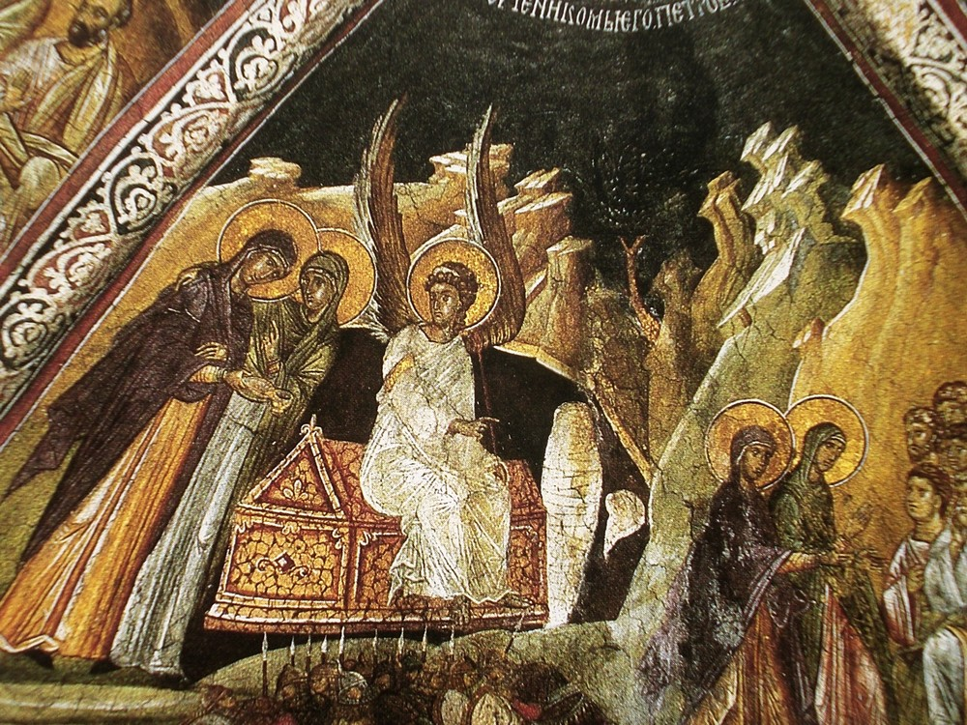

**Les femmes myrrophores au tombeau, Deçani**

La première fait référence au récit des quatre Evangiles ( Matthieu 28, Marc 16,Luc 24 et Jean 20) rapportant comment les femmes disciples du Christ s’étant rendues au tombeau au lendemain du sabbat avec des onguents pour le corps, trouvèrent le tombeau vide à l’exception des bandelettes et virent deux anges qui leur confirmèrent que Jésus était ressuscité des morts et les attendait en Galillée.

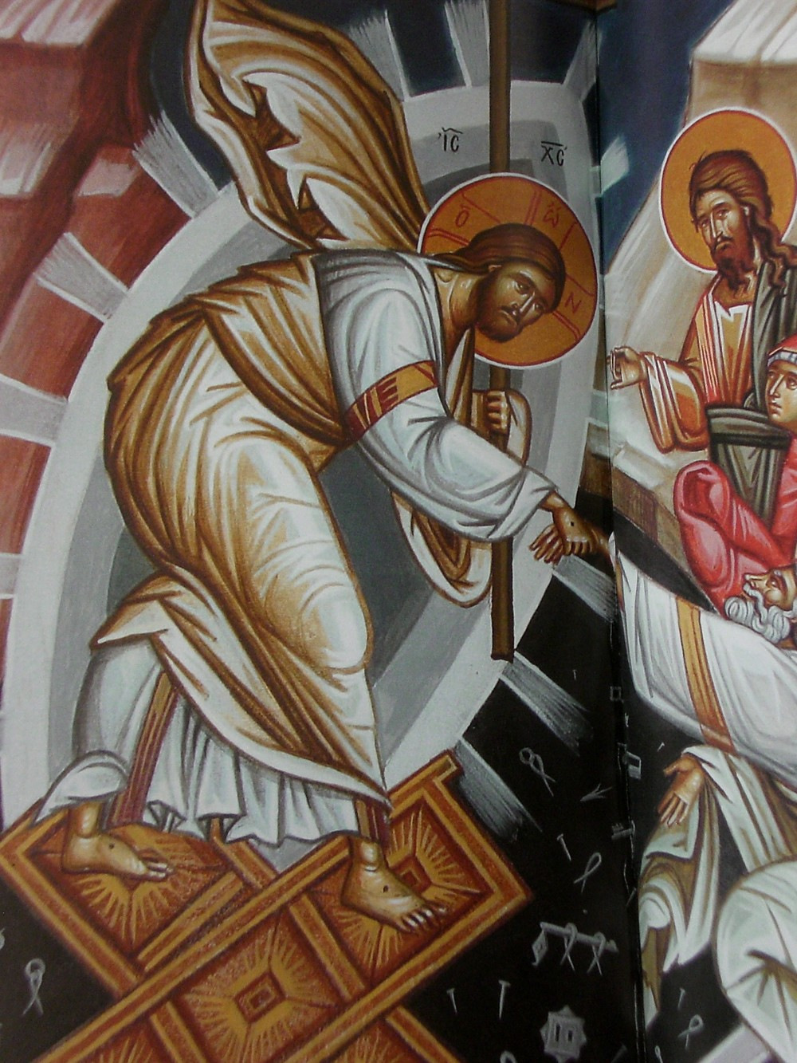

**le Christ relevant Adam icône russe XXe siècle**

La seconde, d’une écriture plus complexe, est appelée l’icône de l’Anastasis terme grec correspondant à l’idée de descente et de remontée ( à la manière d’ un plongeur). Elle montre le Christ ressuscité tout illuminé de la lumière de sa gloire divine ( vêtement blanc éclatant et mandorle ) descendu aux Enfers pour relever Adam , Eve , les justes de l’Ancien Testament , le bon larron symbolisant à eux tous l’humanité dans l’attente du salut, les arracher à la mort et les remonter avec Lui dans le Royaume de la vie éternelle.Dans une attitude très dynamique le Christ piétine les portes (symboliques) des Enfers arrachées , l’Enfer ,personnalisé par un diable, enchaîné et il saisit avec autorité Adam et Eve par les poignets pour les sauver à ses côtés.

Il s’agit d’une icône éminemment symbolique d’un contenu théologique puissant signifiant par tous ses détails la victoire du Christ , qui est la Vie par excellence, sur la Mort incarnée par le Diable , qui n’est que division et corruption.

Cette image de la descente aux Enfers ( on dit parfois aux Limbes) s’enracine dans les Psaumes ("*Levez-vous portes éternelles et le roi de gloire entrera "*Ps ) , l’épître de Paul aux Ephésiens ( Eph. IV/ 9-10), l’épître de Pierre (I Pierre 3-19), les Actes des Apôtres (Actes II 24-28) ; elle est reprise dans le Symbole des Apôtres puis dans les récits apocryphes qui inspireront à leur tour l’iconographie orthodoxe mais aussi l’iconographie latine occidentale et le théâtre des Mystères jusqu’au XV e siècle. Elle est abondamment développée dans tous les textes liturgiques des vêpres du samedi Saint et des matines pascales de la liturgie byzantine.

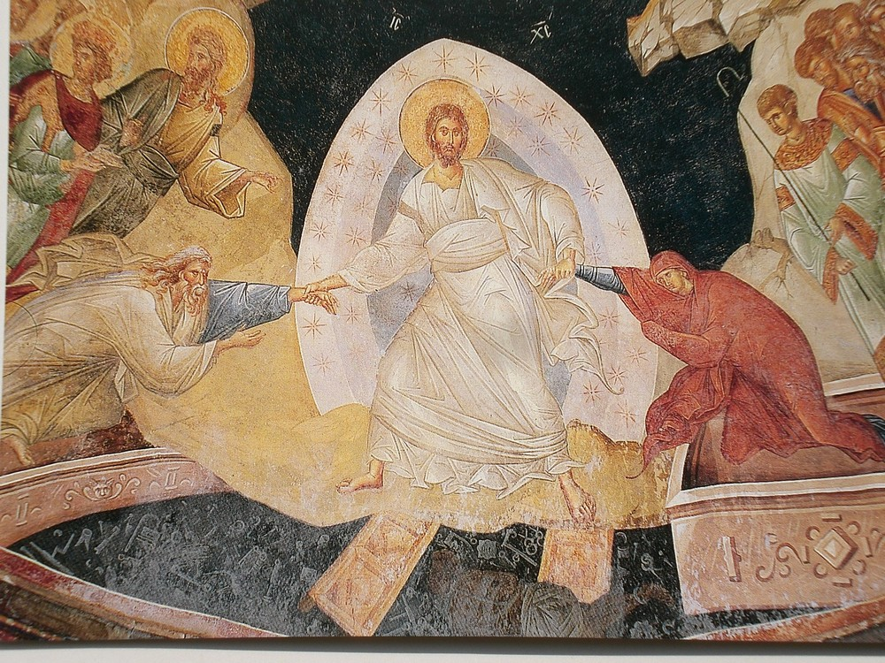

**Anastasis St Sauveur In Chora Constantinople**

Contemplant l’Anastasis de l’ancienne église byzantine du Saint Sauveur à Constantinople Olivier Clément a admirablement décrit le dynamisme inégalé de cette fresque : " *Le Christ descend aux Enfers comme la foudre, il brise les portes de l’abîme, ...il arrache toute l’humanité à son tombeau. Lui même est bondissement vainqueur, danse triomphale...mouvement du plongeur qui va s’élancer vers l’air et la lumière...Il fait voler Adam et Eve de leurs tombeaux.. ici la dissymétrie est.. pulsation de vie ... et se résout dans le visage, royal et tendre , souverainement immobile dans ce tourbillon libérateur.( ...) le sens de cette scène c’est que la chrysalide de ce monde se déchire et le cosmos en sort métamorphosé".*

*in O. CLEMENT Dialogue avec le Patriarche Athénagoras , Fayard, 1969.*

[Accueil du site](http://egliseorthodoxelemans.fr/spip/" \o "Accueil du site) | [Plan du site](http://egliseorthodoxelemans.fr/spip/spip.php?page=plan)

[Site réalisé avec SPIP 2.1.11](http://www.spip.net) - Squelette [ViaSPIP 2.1.10b](http://jygiraud.free.fr)